 | COLÉGIO PEDRO II – CAMPUS SÃO CRISTÓVÃO III  3ª CERTIFICAÇÃO DE MATEMÁTICA I – ANO 2015  1ª SÉRIE - TARDE  __ de ________________ de 2015 |  |  | CPII  CSC III
Prof. |  | Coord. MARIA HELENA M BACCAR | TURMA: | NOTA:
Nome: |  |  | NÚMERO: | NOTA:

GABARITO
1ª QUESTÃO (valor: 1,0)
Resolva a inequação abaixo:
$$\frac{(−2x−2)\text{.}(x²−7x+\text{12})}{3x−\text{15}}≤0$$
$$\begin{aligned}1º) f(x)=−2x−2→−2x−2=0→2x=−2→x=−1 e a \text{função} é \text{decrescente}\text{.} \\ 2º) g(x)=x²−7x+\text{12}→x²−7x+\text{12}=0→x_{1}=3 e x_{2}=4 e a \text{função} \text{tem} \text{concavidade} \text{para} \text{cima}\text{.} \\ 3º) h(x)=3x−\text{15}→3x−\text{15}=0→3x=\text{15}→x=5 e a \text{função} é \text{crescente}\text{.} \\ \text{Mon}\text{tan}\text{do} o \text{quadro} \text{de} \text{sin}\text{ais} \text{temos}:\end{aligned}$$
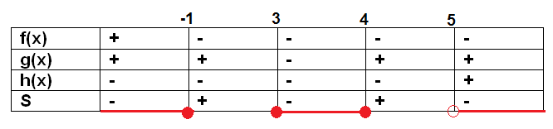
S = ]-∝, -1] ∪[3, 4] ∪]5, +∝[

2ª QUESTÃO (valor: 1,0)
Uma bola, ao ser chutada num tiro de meta por um goleiro, numa partida de futebol, teve a altura de sua trajetória descrita pela equação $h(t)=−2t²+8t$ (t ≥ 0), onde t é o tempo medido em segundos e h(t) é a altura da bola, em metros, no instante t. Determine, após o chute:
a) a altura máxima atingida pela bola;
$$h_{\text{max}}=−\frac{Δ}{4a}→h_{\text{max}}=−\frac{(\text{64}−0)}{−8}→h_{\text{max}}=8 \text{metros}$$

b) o tempo que a bola leva para retornar ao solo.
$$h=0→−2t²+8t=0→−2t\text{.}(t−4)=0→t=0 \text{ou} t=4→\text{Re}\text{torna} \text{ao} \text{solo} \text{em} 4 \text{segundos}\text{.}$$

3ª QUESTÃO (valor: 0,5)

O gráfico abaixo é da função $y=2x²−8x+6$. Determine as coordenadas dos pontos A, B, C e V (vértice).

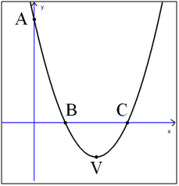

$$\begin{aligned}y=2x²−8x+6 \\ 1º) \text{Corta} o \text{eixo} y \text{no} 6\text{.} A=(0,6)\text{.} \\ 2º) \text{Corta} o \text{eixo} x \text{nos} \text{zeros} \text{da} \text{função}\text{.} 2x²−8x+6=0→Δ=\text{64}−\text{48}=\text{16} \\ x=\frac{8±\sqrt{\text{16}}}{4}→x_{1}=1 e x_{2}=3→B(1, 0) e C(3, 0) \\ 3º) \text{Vértice}: \\ x_{V}=−\frac{b}{2a}=\frac{−(−8)}{4}=2 y_{V}=−\frac{Δ}{4a}=\frac{−\text{16}}{8}=−2→V(2, −2)\end{aligned}$$

4ª QUESTÃO (valor: 1,0)
O gráfico abaixo representa a variação da temperatura de um forno, em °C, em função do tempo t, em minutos, que se passou desde que o forno foi ligado.
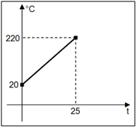
Determine:
a) A lei da função que relaciona a temperatura (em ºC) e o tempo t (em minutos).
$$\begin{aligned}y=\text{ax}+b→b=\text{20}→y=\text{ax}+\text{20} \\ \text{220}=a\text{.}\text{25}+\text{20}→\text{200}=\text{25}a→a=\frac{\text{200}}{\text{25}}→a=8 \\ y=8\text{.}x+\text{20} \\ T=8\text{.}t+\text{20}\end{aligned}$$

b) A temperatura do forno 12 minutos após ele ter sido ligado.
$$T=8t+\text{20}→T=8\text{.}\text{12}+\text{20}→T=\text{96}+\text{20}→T=\text{116}ºC$$

BOA PROVA

